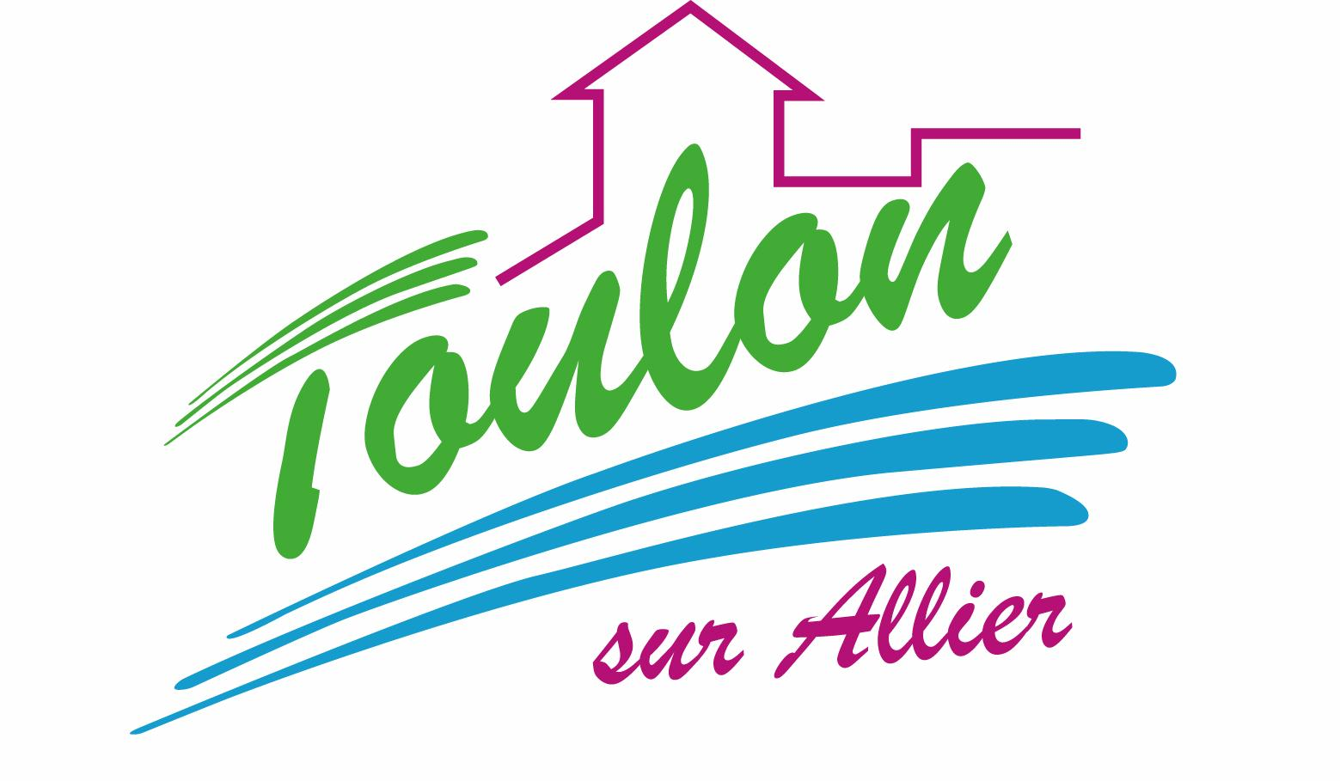


Semaine du 15 au 19 Novembre 2021

Lundi 15 Novembre 2021
Bon appétit

Purée de haricots verts
Porc
Blédilacté
Compote de fruits
Mardi 16 Novembre 2021

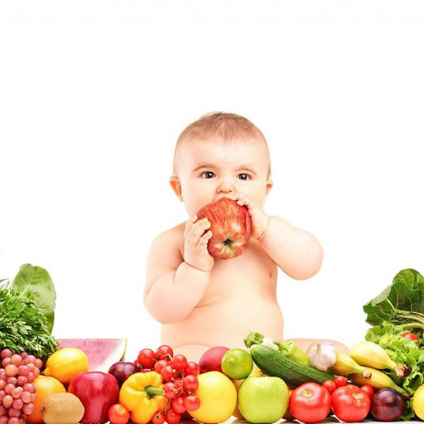
Purée de courgettes
Boeuf
Blédilacté
Compote de fruits

Mercredi 17 Novembre 2021

Purée de carottes
Volaille
Blédilacté
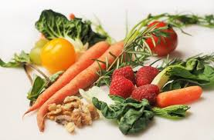
Compote de fruits

Jeudi 18 Novembre 2021
Purée de panais
Poisson frais
Blédilacté
Compote de fruits

Vendredi 19 Novembre 2021
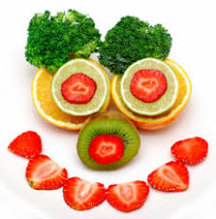
Purée d'épinards
Jambon blanc
Blédilacté
Compote de fruits

La Mairie se réserve le droit de modifier les menus en cas d’imprévu.
La viande de bœuf servie cette semaine est d’origine française

